项目需求
序号 | 物资名称 | 图示 | 型号及规格 | 单位 | 数量 | 备注
1 | 开水瓶 | 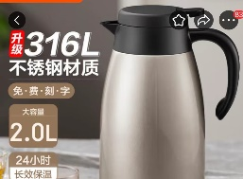 | 2L不锈钢内胆 | 只 | 9 | 富光、苏泊尔、美的
2 | 废纸篓 |  | 230*250mm | 只 | 9 | 晨光、得力、齐心
3 | 垃圾袋 |  | 50*60 | 卷 | 9 | 晨光、得力、齐心
4 | 木质折叠床（配棕垫+棉垫） | 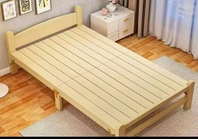 | 全实木2m*1m | 张 | 9 | 加厚，环保符合国家标准
5 | 床上用品（全棉垫被、被单、被子、枕头） | 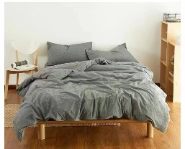 | 色织水洗棉2m*1.5m | 套 | 9 | 罗莱、水星、富安娜，环保符合国家标准
6 | 电话机 |  | 免提通话功能 | 部 | 3 | 晨光、得力、齐心
7 | 雪尼尔窗帘 |  | 遮光度80%以上 | 项 | 1 | 布绫鸟、布依欣、嘉柏丽，环保符合国家标准
8 | 多用插座 |  | 5米 | 只 | 10 | 公牛、西蒙、西门子
9 | 电水壶 |  | 1.7L不锈钢 | 只 | 4 | 美的、九阳、苏泊尔
10 | 隔断围栏 | 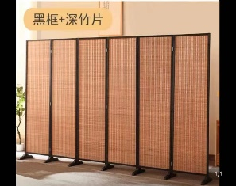 | 1.7*2米 | 只 | 9 | 加厚，环保符合国家标准

